МУЛЬТФИЛЬМЫ ДЛЯ ДЕТЕЙ

Не маловажную роль в жизни детей играют мультфильмы. Они помогают ему расти, познавать мир, учат быть добрым и доброжелательным. Мультфильмы улучшают мышление малыша, раскрывают перед ним мир ярких оттенков и улыбок. Они обладают весомым значением.
Мультфильмы это – информация.
Сейчас неправильные мультики стали большой проблемой во всем мире. Психологи рекомендуют родителям очень тщательно выбирать мультфильмы для своих детей. Если есть такая возможность, мультфильмы лучше смотреть вместе с детьми, что позволит наблюдать за их реакцией.
Современные мультфильмы наверняка порадуют нас и хорошими примерами анимации, но новизна – это, еще не повод, чтобы показать тот или иной экземпляр своему малышу. Просмотрите ключевые сцены или мультфильм целиком прежде, чем включить его ребенку.

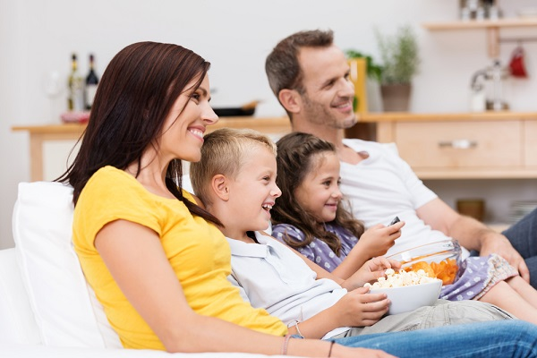

Будьте внимательны если:

- Главные героя мультфильма ведут себя агрессивно, нанося вред окружающим (калечат или убивают друг друга, взрывают машины или поджигают дома);
- Персонажи демонстрируют опасные для жизни формы поведения (бегают по крышам, прыгают с высоты, едут на подножке скоростного поезда и т. д.)
- Герои неуважительно относятся к людям, животным, растениям;
- Плохое поведение героев никто не наказывает и не осуждает;
- Персонажи насмехаются над больными, беспомощными, стариками;
- Герои не симпатичны или откровенно уродливы.

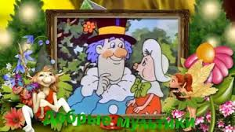
Помните, что хороший мультфильм - должен быть наградой крохе, а не каждодневным рутинным событием. Не отказывайте и себе в удовольствии, устраивайте хотя бы раз в неделю семейный просмотр. Вы получите массу положительных эмоций, а заодно лучше узнаете своего малыша. И возможно, у вас появится новое семейное хобби: коллекционирование хороших мультфильмов.

Воспитатель:

Агейченко Елена Анатольевна

